**大单元设计与教材单元的区别与联系**

新时代的“大单元教学”与之前的十几年前提出的单元教学相比，更加强调基于核心素养下单元的课程开发，学情分析、目标叙写、达成评价、活动设计、真实情景、作业设计等，更加注重学习方案的设计。

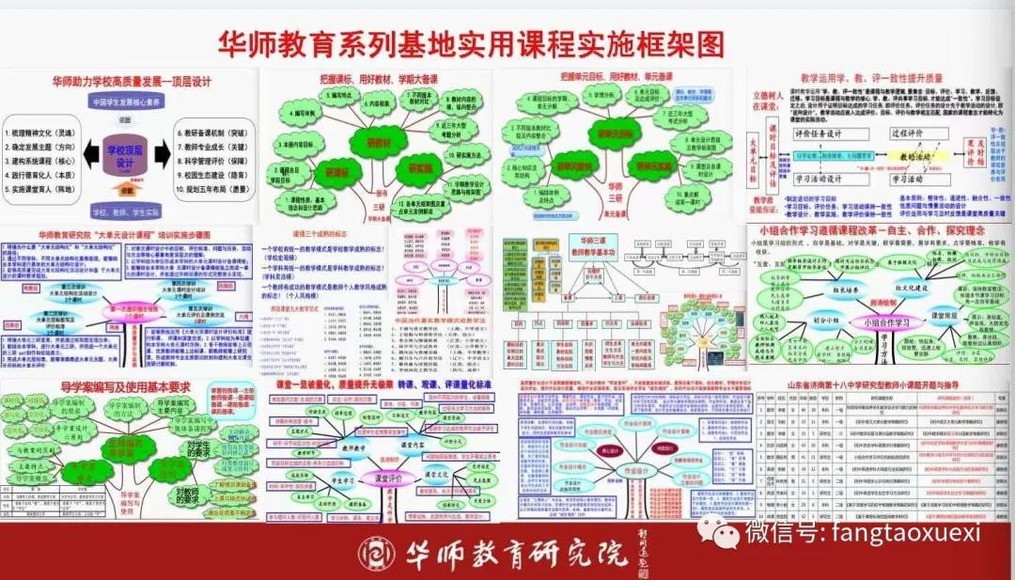

新时代践行的大单元教学是一种学习单位，一个单元就是一个学习事件，一个完整的学习故事，因此，一个单元就是一个微课程。

现有教科书中的单元，教材中一个单元通常是一个主题下的几篇课文，几个例题，如果这几篇课文、几个例题没有一个完整的‘大任务’驱动，没能组织成一个围绕目标、内容、实施与评价的‘完整的学习事件，那它就不是我们所讲的大单元概念。确切地说，那只是内容单位，而不是学习单位。”

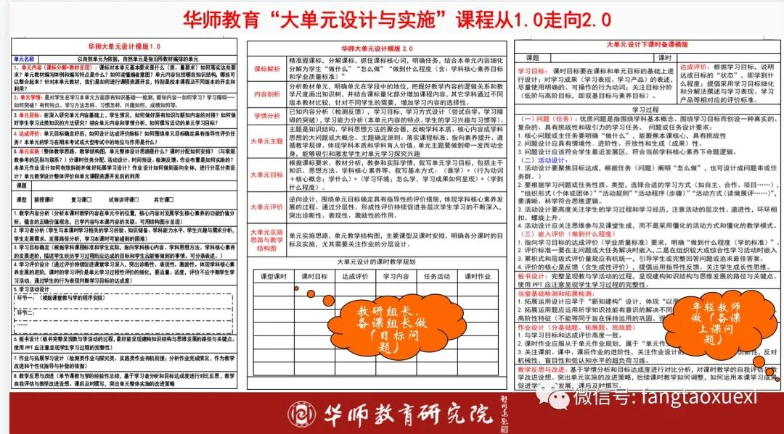

新时代，基于核心素养和新课程标准及统编教材的大单元设计，凸显课程视角和学习维度，是以学科大观念、大任务、大主题为统领的、核心素养为取向的单元整体教学。

为什么新时代大单元教学设计需要大观念、大主题、大任务？它是把离散的事实和技能聚合起来，解决以往只见树木不见森林的零碎不成体系的教学，让教学形成意义。更重要的是，大观念、大主题、大任务有很强的迁移价值，能运用到新情境中解决实际问题。一个大单元教学设计，没有大观念、大主题、大任务的“透视”，一篇篇课文，一个个例题就可能只是浅显的关联，不能深度组织起来，教学的是碎片化的知识，只能是低阶思维育人，不能深度迁移和运用，迈入高阶思维发展，培养学生的核心素养。

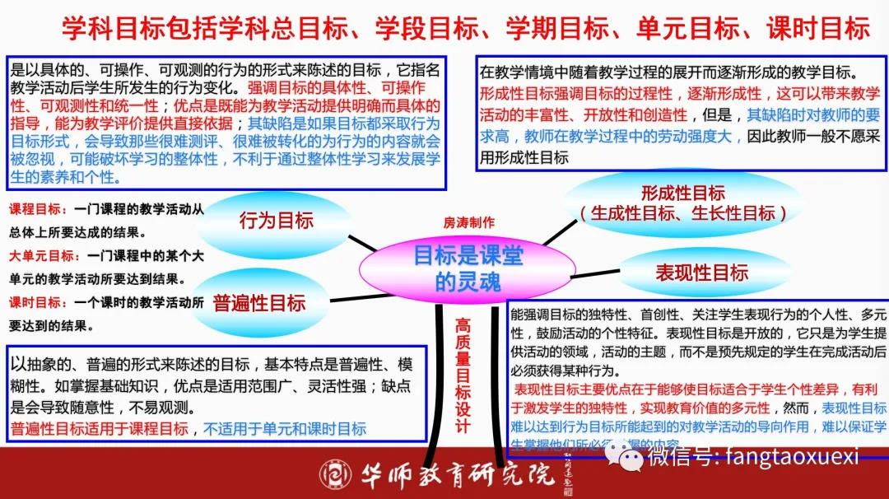

大单元重构不是知识点整合或章节的合并，应是立足核心素养导向的大单元目标，重构后的大单元是基于问题解决的学习单元。

内容的重构：从读懂，忠实使用教材编辑顺序教课文，走向以大概念统整和重构内容，关注学科知识技能的结构化，强调学科实践重构。学情的重构：从凭经验，看教参，大约或估计学情走向对学生已知内容、方法分析（检测、反馈），新知内容如何设计让学生尝试自学。未知内容—遇到学习障碍时如何设计脚手架学生能突破，同时在学习时心理特点、学习习惯、家庭情况、兴趣爱好重构？量化学情分析：统计数据—分析问题—制定对策。

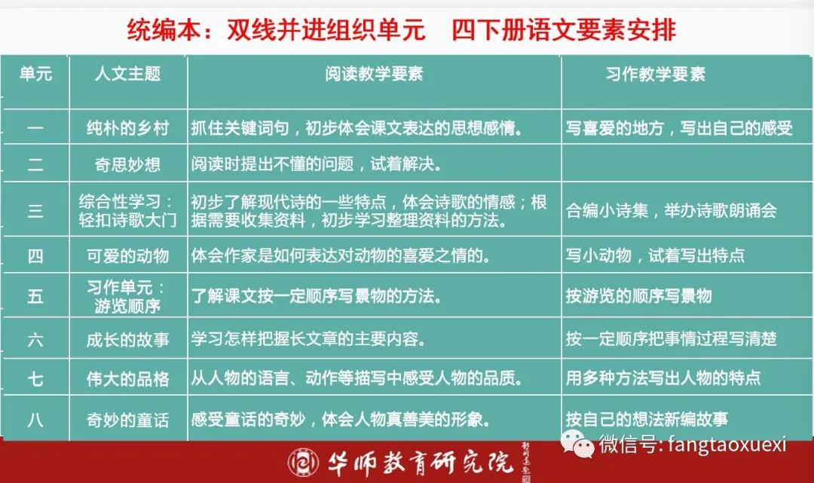

目标的重构：从照搬教参的教学目标，走向运用所学内容解决问题的迁移应用目标；通过基础性的知识技能进行意义建构的学习目标。

评价的重构： 从无评价或只看重结果式评价，走向逆向设计，评价先行，基于目标设计达成评价标准，从“对学习的评价”到“促进学习的嵌入式评价”，教师应先学会评价才能上出更好的课。

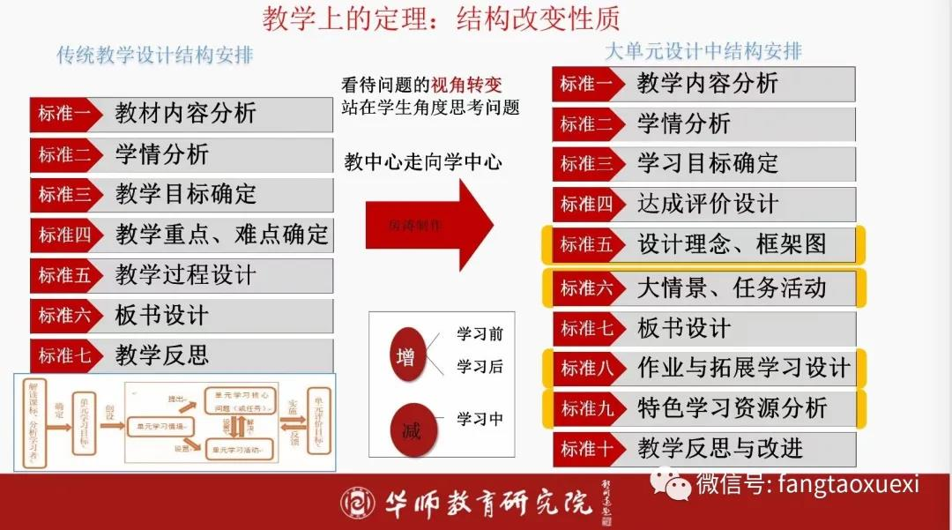

结构的重构：改变过去零碎不成体系或“部分+部分=整体”的知识组织形式，走向以大主题、大概念下真实情景的“整体—部分—整体”的任务活动建构方式。动态的认知逻辑—学习进阶静态的知识结构—概念图围绕一个概念建构概念网络，网络上的节点和通道越丰富，概念理解就越深刻。知识结构、认知结构。教学结构：分析吃透单元内容，将其问题化和任务化。在一定情境中，赋予其认知策略及行为活动方式设计。

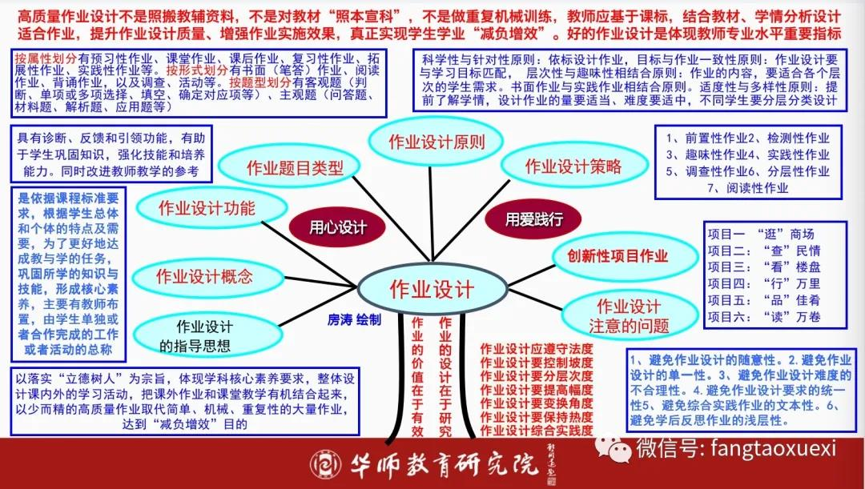

作业的重构：由照搬教辅资料，对教材“照本宣科”，重复机械训练的作业，走向基于课标，结合教材、学情分析上，集体备课设计分层分类适合作业，提升作业设计质量、增强作业实施效果，真正实现学生学业“减负增效。